

ЗВІТ

про виконання лабораторної роботи № 4.4

«Табуляція функції, заданої графіком»

з дисципліни

«Алгоритмізація та програмування»

студента групи IK-12

Корнєєва Владислава Володимировича

Львів 2022

**Мета роботи:** Навчитися створювати циклічні програми. Навчитися використовувати формати виводу.

Обчислити і вивести на екран у вигляді таблиці значення функції, заданої графічно, на проміжку від хпоч до хкінц з кроком dx. Інтервал і крок задати таким чином, щоби провірити всі гілки розгалуження. Таблиця має містити заголовок і шапку. Вказані параметри мають вводитися з клавіатури.

Мій варіант:

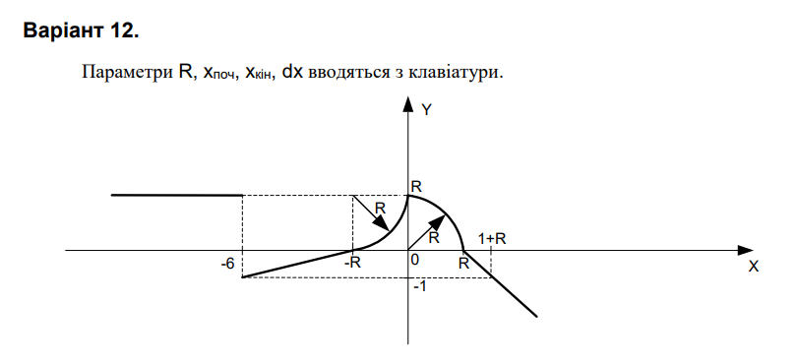

Код програми:

#include <iostream>

#include <iomanip>

#include <cmath>

using namespace std;

int main()

{

double x, xp, xk, dx, R, y;

cout << "xp = "; cin >> xp;

cout << "xk = "; cin >> xk;

cout << "dx = "; cin >> dx;

cout << "R = "; cin >> R;

cout << fixed;

cout << "---------------------------" << endl;

cout << "|" << setw(5) << "x" << " |"

<< setw(7) << "y" << " |" << endl;

cout << "---------------------------" << endl;

x = xp;

while (x <= xk)

{

if (x <= -6)

y = 1;

else

if (-6 < x && x <= -R)

y = -1. / 2. * x;

else

if (-R < x && x <= R)

y = R - sqrt(R * R - x * x);

else

if (R < x && x <= R)

y = sqrt(R * R - (x - R) * (x - R));

else

y = -(x - 2 * R) / (6 - 2 * R);

cout << "|" << setw(7) << setprecision(2) << x

<< " |" << setw(10) << setprecision(3) << y

<< " |" << endl;

x += dx;

}

cout << "---------------------------" << endl;

return 0;

}

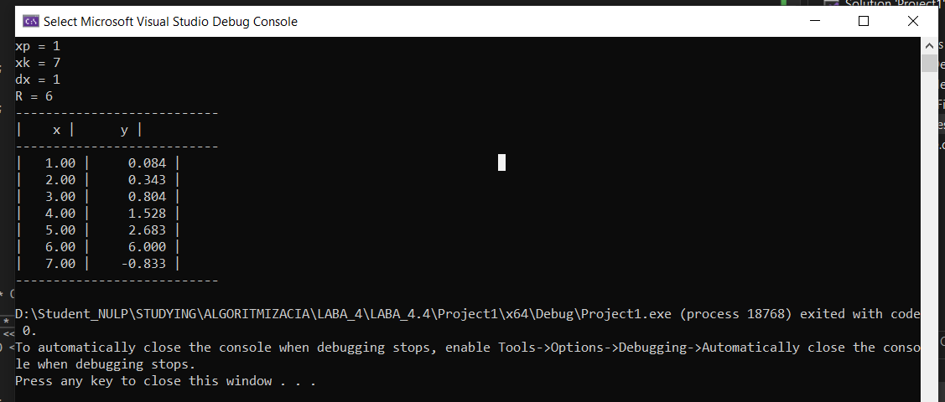

**Рис. 1**

**Блок схема:**

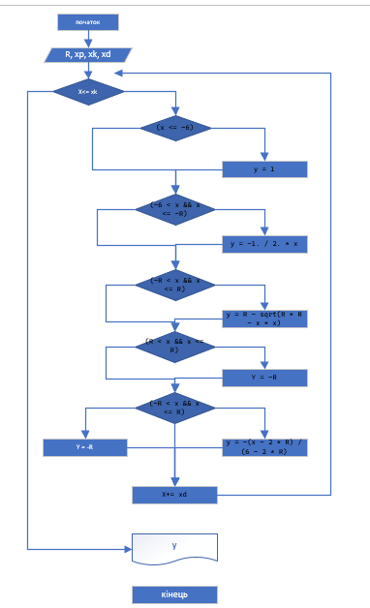

**UML- Діаграма**

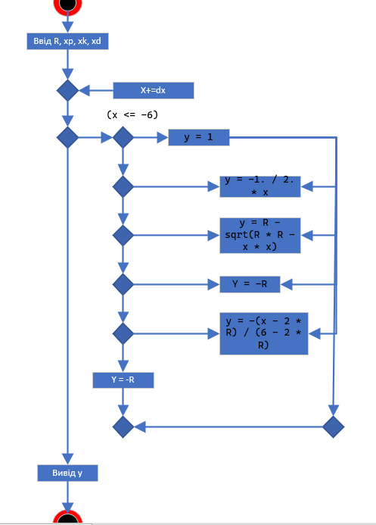

**Висновок: Написати програму, яка обчислює значення вказаного виразу за допомогою циклів.**